Witam we wtorek 5.05.2020r. Zapraszam do zabaw. Zaczynamy!

- Proponuję muzyczną zabawę, którą bardzo dobrze znają dzieci – „Jestem muzykantem konszabelantem”. Możemy wykorzystać do niej podany link

https://www.bing.com/videos/search?q=jestem+muzykantem+piosenka&docid=608049227158520400&mid=95804A15A7263A788D3295804A15A7263A788D32&view=detail&FORM=VIRE

Zabawa będzie doskonałą okazją do przypomnienia nazw instrumentów muzycznych i tego, w jaki sposób można na nich grać. Instrumenty muzyczne możemy zobaczyć w książkach (5 latki strona 76, 77; 4 latki strona 53) lub niżej

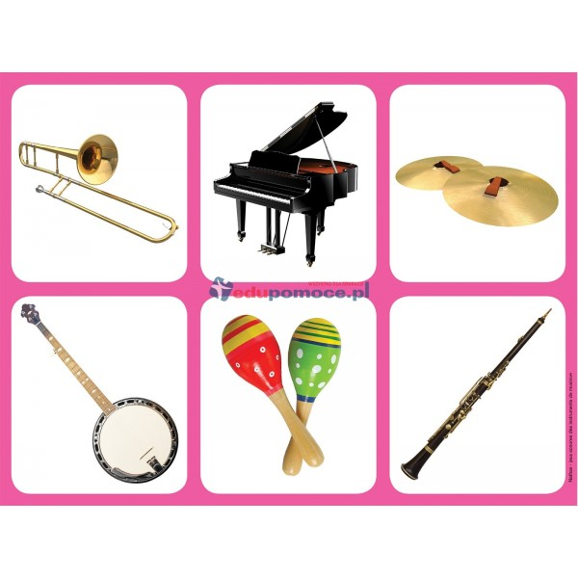

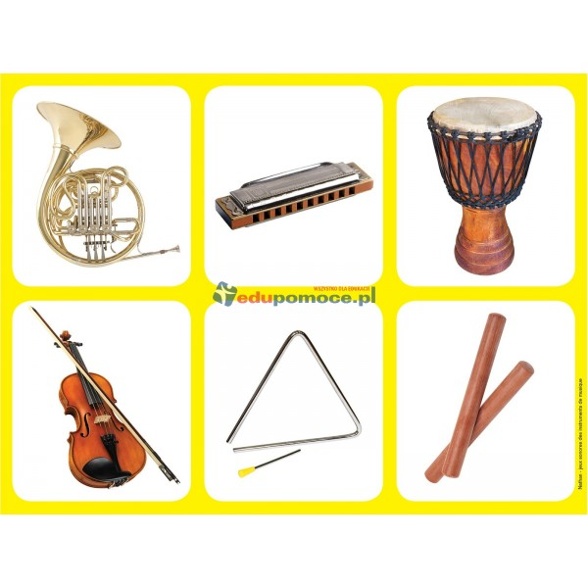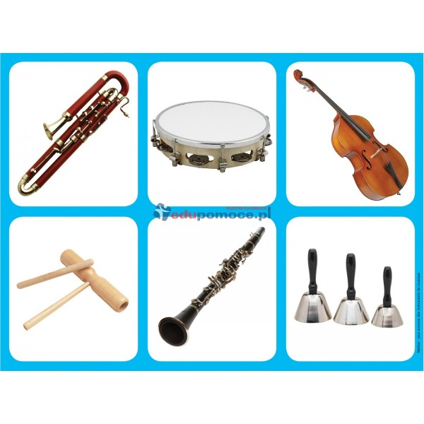
- Zabawa z wykorzystaniem rymowanki – powtarzanie jej podanym przez rodzica rodzajem głosu (cienkim, grubym, słabym, mocnym)

Różne dźwięki są dokoła. Nasze uszy ich słuchają,
Raz coś stuka, raz coś woła. Coraz lepiej świat poznają.

- Zabawa „Co słychać wokół nas?”.
- Zastanówmy się, co kojarzy nam się z muzyką (5 latki karta 20). Porozmawiajmy z dziećmi na temat „Czy muzyka może męczyć?” Po czym możemy poznać, że hałas nas męczy, dlaczego należy szanować prawo do zabawy i odpoczynku w ciszy i spokoju.
- Zabawy „Dźwięki wydawane przez papier”. Gromadzimy rożnego rodzaju papier- gazety, celofan, karton, tekturę falistą, bibułę. Wydobywamy z nich dźwięki w wymyślony przez siebie sposób – przez pocieranie, darcie, zgniatanie, skrobanie paznokciem, uderzanie dłonią, uderzanie o różne części ciała i inne.
- Zabawa ruchowo – naśladowcza „Gramy na instrumentach”. Poruszamy się po pokoju przy muzyce. Podczas przerwy naśladujemy grę na wybranym przez siebie instrumencie.

- Teraz proponuję ulubione przez dzieci zagadki

Okrągły, brzuchaty, wśród zabawek leży.
Zależy mu na tym, żeby go uderzyć.
Stuknę go czasem, zagra pod palcami.
Dziękuje mi basem, gdy stukam pałkami. (bębenek)

Mały i cienki, cienkim też głosem
brzęczy piosenki pod twoim nosem. (flet)

Ma trzy nogi – nie do biegania.
Ma klawisze – nie do pisania.
Ma pedały – ale nie do gazu.
Gdy zagra – poznasz go od razu. (fortepian)

lub

Chyba największy wśród instrumentów
swoją ogromną paszczę otwiera,
by piękne brzmienie nadać koncertom,
które pianista gra i orkiestra.

Zrobione są z drewna.
Cztery struny mają.
Gdy pociagniesz smykiem,
to pięknie zagrają. (skrzypce)

Duża albo mała,
jak nos słonia zwie się.
Gdy tylko w nią zadąć,
Melodia się niesie. (trąbka)

Zachęcam do narysowania niektórych rozwiązań zagadek.

- Zabawa ruchowa „Zmęczone i wypoczęte pajacyki”. Przy muzyce granej głośno, skaczemy jak pajace, a przy muzyce granej cicho – pajace są zmęczone – pochylamy się, opuszczmy ręce, poruszamy nimi swobodnie.
- Proponowane karty pracy 5 latki -21, lub zapisane w PDF.

Życzę miłej zabawy.
pani Iwona

